Ее Величество Игра & Его Высочество Творчество
Мультимодальный подход в создании пространства Игры Воображения в практике помогающих отношений
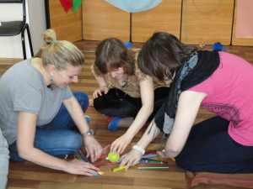
На семинаре будут представлены основные способы создания и использования Игры и Воображения как переход к собственно творчеству. Участники семинара познакомятся с различными технологиями создания Игры (Play&Game), используя «буквальную» реальность и Воображение. Исследуют траектории перехода от модальностей воображения к арт-формам: поэзия, танец, рисунок, музыка, театр.
Семинар будет интересен всем, использующим творчество в своей работе.
Цель курса: дать слушателям представление о роли Игры и Воображения в Творчестве, сформировать навыки транзиторности (перехода из буквальной реальности в имагинальную и наоборот), познакомить с процессами мультимодальности, интермодальности, полимодальности в терапии творческим выражением.
В результате работы участники:
- познакомятся с различными способами создания Игры из буквальной реальности;
- овладеют навыками создания творческого пространства, используя феномен Игры и Воображения и Иры Воображения;
- познакомятся с процессами мультимодальности, интермодальности, полимодальности в терапии творческим выражением арт-аналогией процесса помогающих отношений;
- разовьют чувствительность к творческому процессу как методу поиска ответов на важные вопросы жизни.
Время работы: 10.30 -18.15 (24 ак.ч.)
Ведущая: Буренкова Елена (Алена) Валентиновна, к.пс.н., доцент
Контакты: exat.edu@gmail.com
Администратор кафедры: Гончарова Юлия Игоревна
Куратор программы Буренкова Елена (Алена) Валентиновна, к.пс.н., доцент

